e-akademi tv/Youtube
2024/2025 EĞİTİM ÖĞRETİM YILI (YENİ SİSTEM)
... ORTAOKULU
DİN KÜLTÜRÜ VE AHLAK BİLGİSİ (MEB 1.SENARYO 7 SORU)
5. SINIF 2. DÖNEM 1.YAZILI
ADI/SOYADI: SINIFI/NO:
e-akademi tv/Youtube öğrencilerimize sınavlarında başarılar diler

1-DKAB.5.3.1. Kur’an-ı Kerim’in iç düzenini çözümleyebilme

S.1. Öğretmen, öğrencilere “Kur’an-ı Kerim’in sayfa düzeniyle ilgili neler öğrendiniz?” diye sormuştur.
Ali: Kur’an-ı Kerim’deki her cümleye ayet denir.
Mehmet: Cüz gülü, ayet numaralarının yazılı olduğu küçük yuvarlak işaretlerdir.
Hasan: Ayetlerden oluşan ve birbirinden besmeleyle ayrılan bölümlere sure adı verilir.
Ümit: Kur’an-ı Kerim’in yirmi sayfadan oluşan her bir bölümüne cüz denir

Buna göre hangi öğrencilerin verdiği cevap doğrudur yazınız, yanlış cevap veren öğrencinin cevabının doğrusunu yazınız?

C.1-

2-DKAB.5.3.2. Kur’an-ı Kerim’in temel özellikleri hakkında bilgi toplayabilme

S.2. Kur’an-ı Kerim’in temel özellikleri ile ilgili 2 madde yazınız

C.2-

3-DKAB.5.3.2. Kur’an-ı Kerim’in temel özellikleri hakkında bilgi toplayabilme

“Sizden, hayra çağıran, iyiliği emreden ve kötülükten meneden bir topluluk bulunsun. İşte kurtuluşa erenler onlardır.”

S.3.Verilen ayet Kuranı Kerimin hangi özelliğini açıklamaktadır?

C.3-

4-DKAB.5.3.3. Kuran-ı Kerim’in ana konularını sınıflandırabilme

“Görmez misin göklerde ve yeryüzünde bulunanlar; güneş, ay, yıldızlar, dağlar, ağaçlar, hayvanlar ve insanların birçoğu hep O’na secde etmektedir!..”
S.4. Verilen ayette Kuranın ana konularından hangisi anlatılmaktadır, kısaca açıklayınız?

C.4-

5-DKAB.5.3.3. Kuran-ı Kerim’in ana konularını sınıflandırabilme

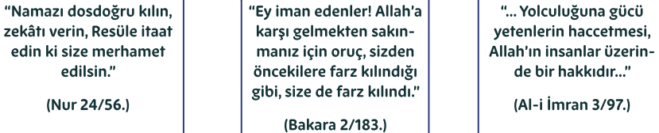
S.5. Verilen ayetlerde Kuran-ı Kerim’in ana konularınından hangileri ile ilgili olduğunu yazarak kısaca açıklayınız?

C.5-

6-DKAB.5.3.4. Kevser suresini ve bu surenin anlamını okuyarak yorumlayabilme

‘Asıl soyu gelmeyecek olan, sana karşı nefret duyandır’ (Kevser-3)
S.6.Kevser suresinin verilen ayetini açıklayınız?

C.6-

7-DKAB.5.3.4. Kevser suresini ve bu surenin anlamını okuyarak yorumlayabilme

1-Fesalli lirabbike venḥar
2-İnnâ e’taynâ kelkevser
3-hüvel ebter
4-İnne şânieke

S.7.Kevser Suresinin ayetlerinin doğru sıralanışını yazınız?

C.7-

e-akademi tv/Youtube öğrencilerimize sınavlarında başarılar diler



